**学校給食週間**

**1月24日(金)～30日(木)**

**ばらのまち福山から伝えよう**

**食の楽しさ　大切さ**

各４０食限定

※すべてのメニューに牛乳がつきます

給食試食会

**1/30（木）**

**かんなべ市民交流センター**

**【3階 第1学習室】**

**1/29（水）**

**東部市民センター**

**【2階 21会議室】**

**西部市民センター**

**【4階 創作室】**

**北部市民センター**

**【2階 第1学習室】**

**1/24（金）**

**しんいち市民交流センター**

**【1階　多目的室】**

**1/27（月）**

**1/28（火）**

ごはん

ぶりの竜田揚げ

白菜のゆかりあえ

やかましいみそ汁

ごはん

マーボー豆腐

バンサンスー

パン

白菜の米粉クリーム煮

ツナサラダ

ビンゴライス

海藻サラダ

ぽんかん

ごはん

豚肉と大豆のかりん揚げ

添え野菜

もずく汁

**当日、正午から各パネル展会場で食券を販売します。12時20分から試食できます。**

**1食255円（小学校給食費実費分）※現金のみ**

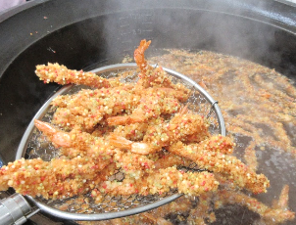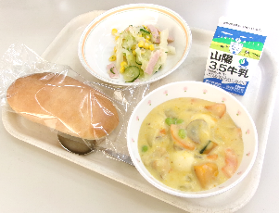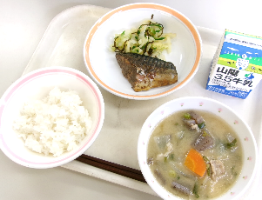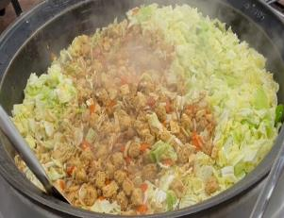

パネル展



C:\Users\f21750\Desktop\kaz007_c.jpg

給食ができるまでの様子や、食育クイズのパネルを展示しています。ぜひ、会場にお越しください。

**お問い合わせ**

**福山市教育委員会 学校保健課**

**【☎ 928-1160】**